Manuale utente

Introduzione

Scopo del documento
Il documento ha lo scopo di presentare l’interfaccia utente dell’applicazione ADeQA e le possibili interazioni con essa.

Fruizione
Dato che l’applicazione è una Progressive Web-App, essa può essere fruita in due modalità:
- Browser: essendo una web-app, l’applicazione può essere resa disponibile tramite server HTTP ad un URL ben preciso, svincolando gli utenti dall’installazione della stessa e rendendo il suo utilizzo indipendente rispetto al dispositivo;
- App nativa: la presenza di un web application manifest (che segue la specifica Web Application Manifest) consente di descrivere l’applicazione in modo da consentire la sua installazione da parte del browser (vengono riportate informazioni quali, ad esempio, il nome dell’app e la sua icona).

Installazione
L’installazione della PWA è possibile attraverso i principali browser (e quindi i principali sistemi operativi): questo rende possibile l’utilizzo dello stesso eseguibile sia per chi usufruisce dei servizi tramite browser sia per chi opta per un’installazione locale.
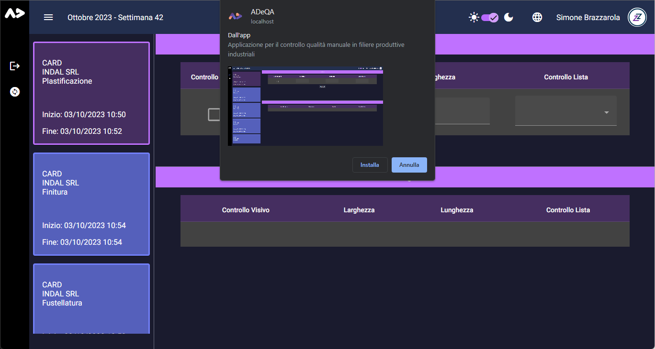
L’installazione locale conferisce la sensazione di utilizzo di un’app nativa, perfettamente integrata nel sistema host, data la barra di intestazione (su desktop) e l’icona.

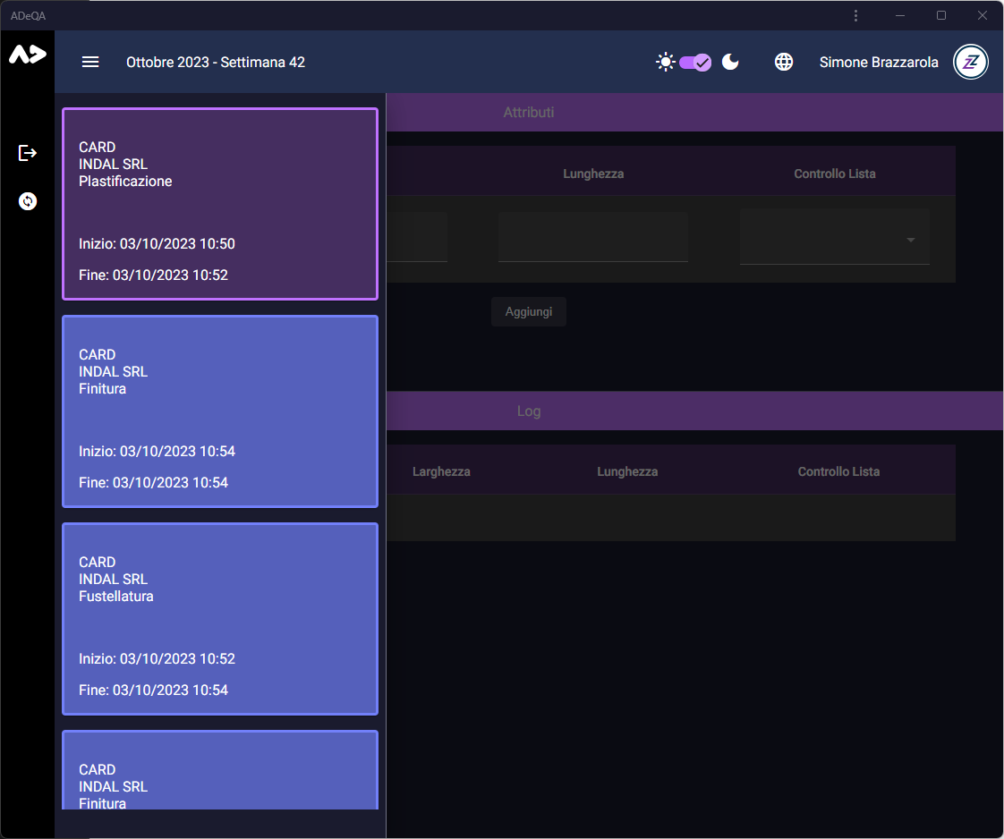

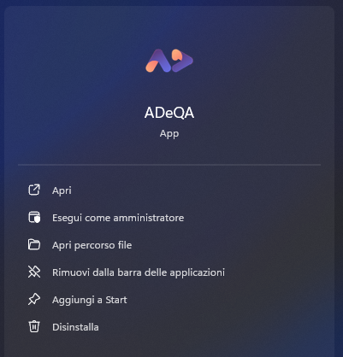

Interfaccia utente e interazioni

Login – nome utente
La pagina di login tramite nome utente è visibile all’avvio dell’applicazione se l’utente non ha già eseguito un accesso (o comunque se il token di autenticazione è scaduto): il suo scopo è quello di acquisire il token di autenticazione per poter ottenere i dati di lavorazione (fasi, attributi e log di qualità) ed eseguire operazioni su di essi.
Questa pagina è costituita dai seguenti elementi:
- Form di login, contenente
  - Casella di testo per l’inserimento del nome utente;
  - Casella di testo per l’inserimento della password (con pulsante per nascondere/far vedere la stringa inserita);
  - Pulsante di conferma dei dati inseriti.
- Logo dell’applicativo.
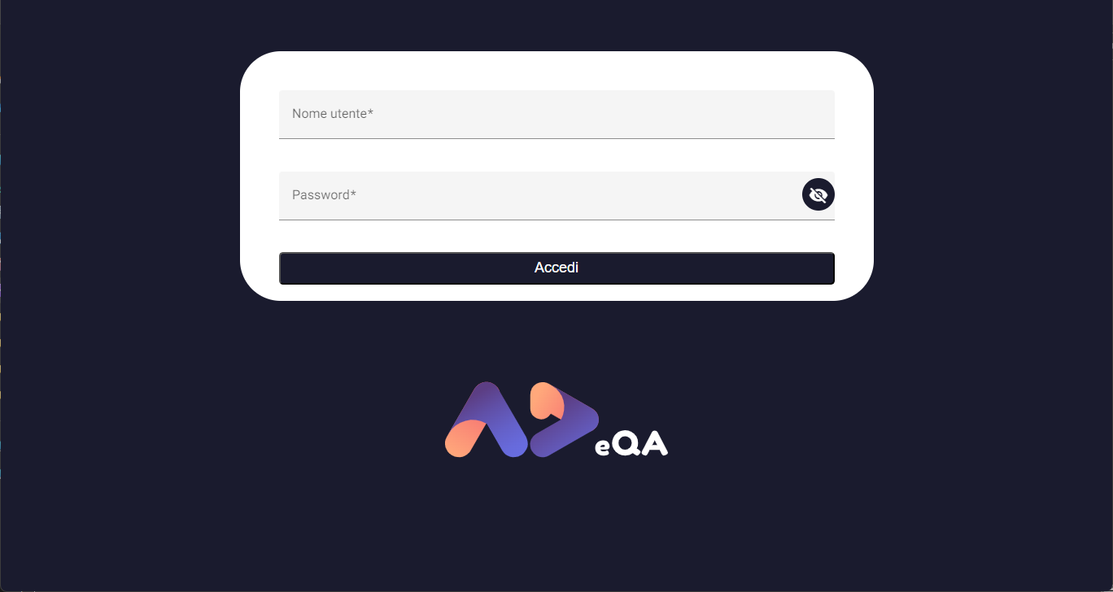

In caso di errori (credenziali errate o errore del server) compare una barra di notifica per avvisare dell’evento.

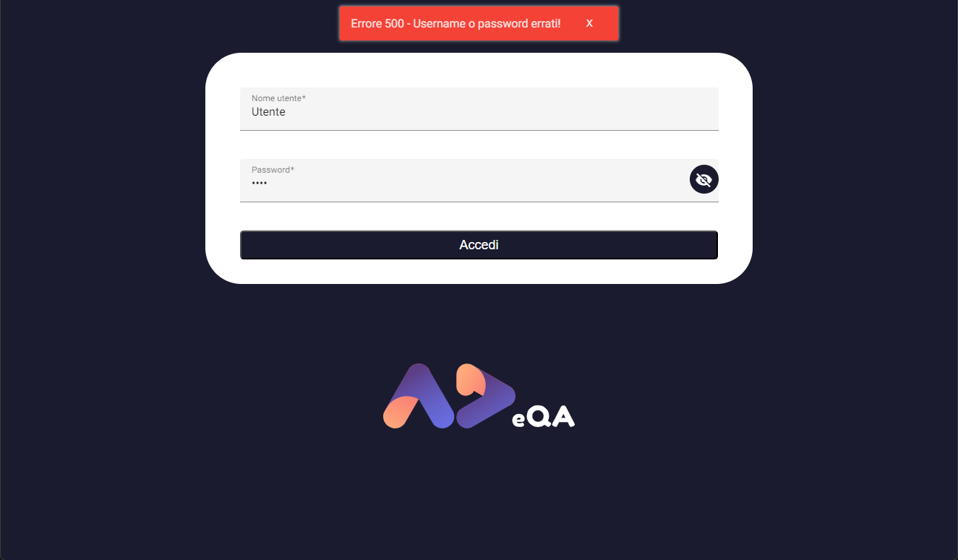

Login – pin
La pagina di login tramite pin è visibile all’avvio dell’applicazione se l’utente ha già eseguito un accesso ed il token di autenticazione è ancora valido: il suo scopo è quello di ottenere informazioni sull’operatore attivo (quali nome e tema grafico predefinito) da usare nella pagina di visualizzazione principale.
Questa pagina è costituita dai seguenti elementi:
- Form di login, contenente
  - Casella di testo per l’inserimento del pin;
  - Pulsantiera per l’inserimento delle cifre numeriche, cancellazione dell’ultima cifra e cancellazione di tutta la s
  - Pulsante di conferma dei dati inseriti.
- Logo dell’applicativo.
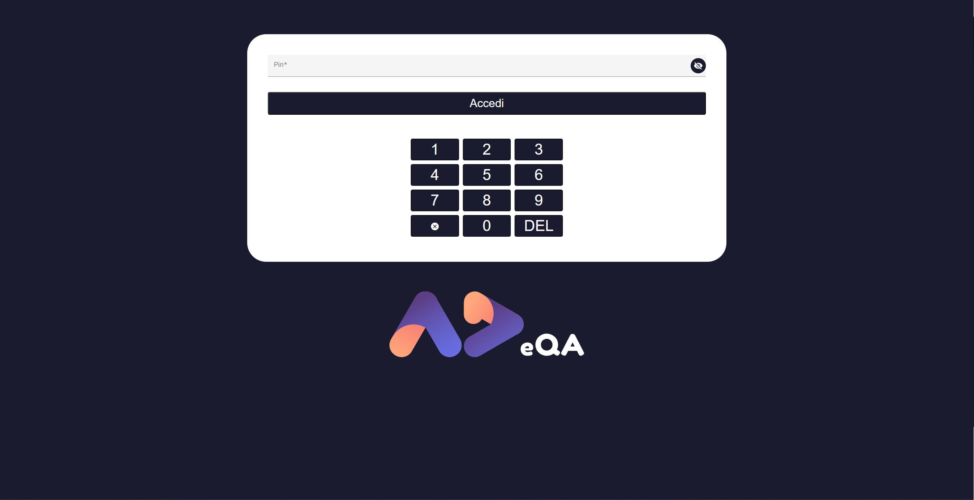

Come per la schermata precedente, in caso di errori (token scaduto, codice inserito non valido) è possibile visualizzare l’errore tramite una barra di notifica.

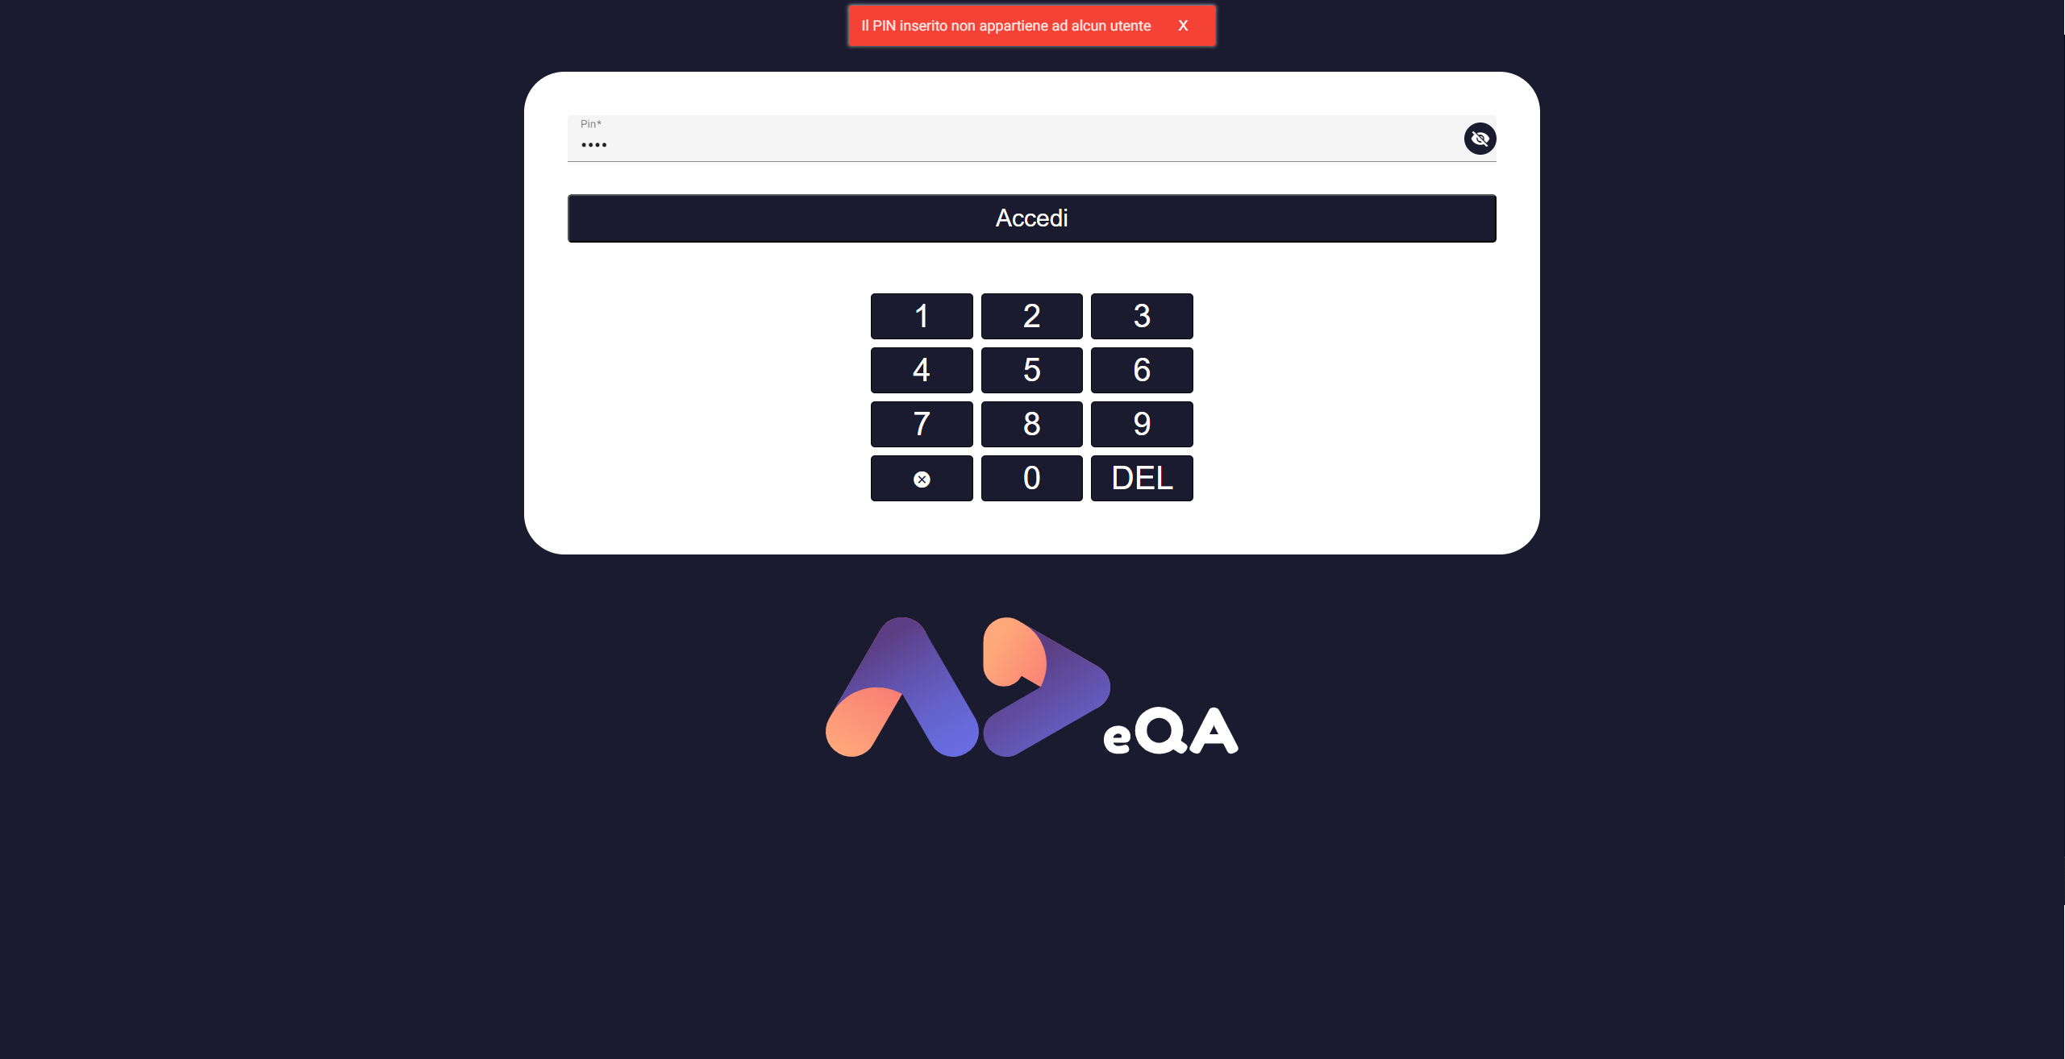

Schermata di caricamento
La schermata di caricamento compare in caso il login tramite pin avesse dato esito positivo: rimane attiva finché la schermata principale esegue le operazioni per ottenere le fasi per l’operatore registrato.
Questa schermata è costituita dai seguenti elementi:
- Logo aziendale;
- Nome dell’applicazione;
- Widget di caricamento.
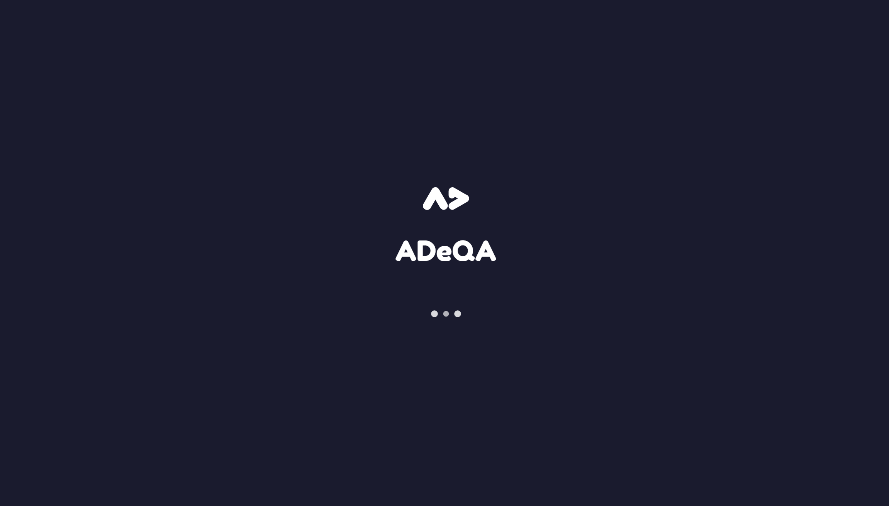

Schermata principale – dashboard
La schermata principale è visibile in seguito al completamento di entrambi i passi di autenticazione: offre la quasi totalità delle funzionalità di gestione e visualizzazione di fasi produttive e log di qualità.
Questa pagina è costituita dai seguenti elementi:
- Barra di intestazione;
- Barra laterale;
- Menù a scomparsa delle fasi di lavorazione;
- Widget per l’aggiunta e la modifica dei log di qualità per la fase attiva;
- Widget per la visualizzazione dei log di qualità per la fase attiva;
- Barra di notifica, compare in presenza di errori evidenziati da uno degli elementi della pagina o in caso di successo per quanto riguarda le operazioni di inserimento, modifica ed eliminazione dei log di qualità per la fase attiva.

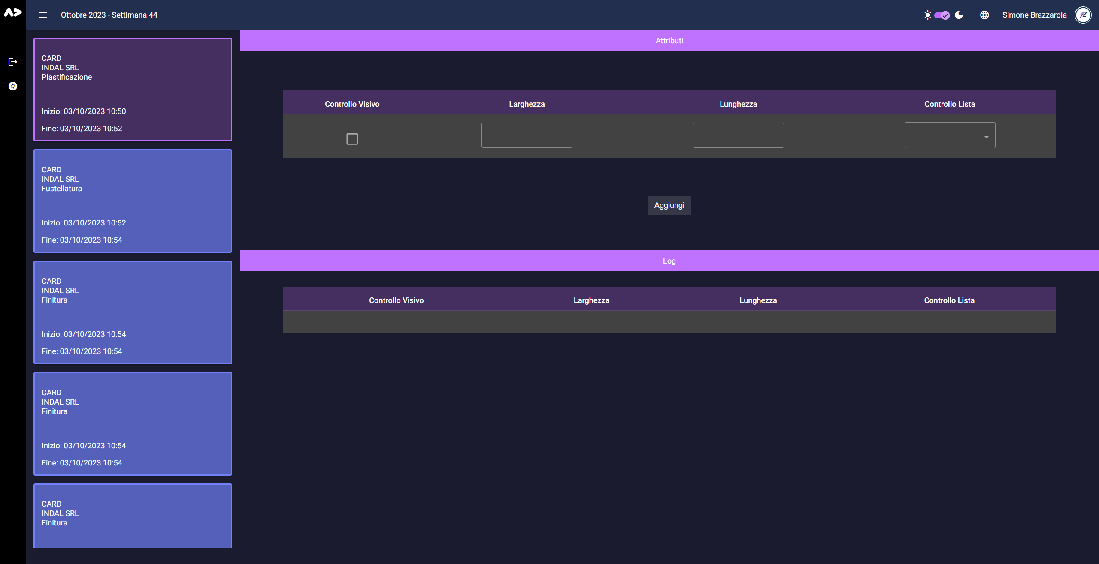

Barra di intestazione
La barra di intestazione contiene alcuni widget utili per l’interazione con l’aspetto grafico dell’applicazione e, nella versione mobile, per la gestione dell’autenticazione.
La barra si compone dei seguenti elementi:
- Icona di menù: questa icona consente di aprire e chiudere la barra laterale contenente la lista delle fasi produttive per l’operatore autenticato;
- Indicazioni relative alla data attuale: mese, anno e numero della settimana dell’anno;
- Slider per cambiare il tema grafico dell’applicazione;
- Icona a forma di globo: consente di aprire il menù per cambiare la lingua di traduzione attiva;
- Nome dell’operatore autenticato;
- Logo aziendale TriZeta.

Per quanto riguarda la visualizzazione mobile, la barra cambia aspetto:
- Rimozioni: indicazioni della data attuale, nome dell’operatore, logo TriZeta;
- Aggiunte: logo aziendale della barra laterale (che scompare), icone per il logout parziale e generale(servono per tornare indietro, rispettivamente, di uno e due passi di autenticazione)
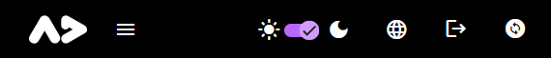


Barra laterale
La barra laterale non presenta molte funzionalità, serve per dare struttura alla visualizzazione desktop.
Gli elementi in essa contenuti sono:
- Logo aziendale;
- Icona di logout generale: serve per retrocedere di due passi di autenticazione;
- Icona di logout parziale: serve per retrocedere di un solo passo di autenticazione (constringe a inserire nuovamente solo il pin).

Lista delle fasi
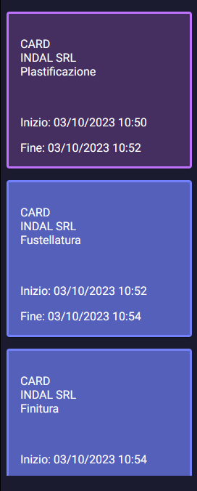
Il widget relativo alle fasi di produzione è costituito da una lista di widget a forma di “carta” contenenti informazioni su un particolare insieme di attività produttive: questa lista prevede scorrimento verticale (senza barra di scorrimento) e può essere nascosta tramite l’icona di menù nella barra di intestazione.

Nella visualizzazione mobile, prende il focus della pagina.
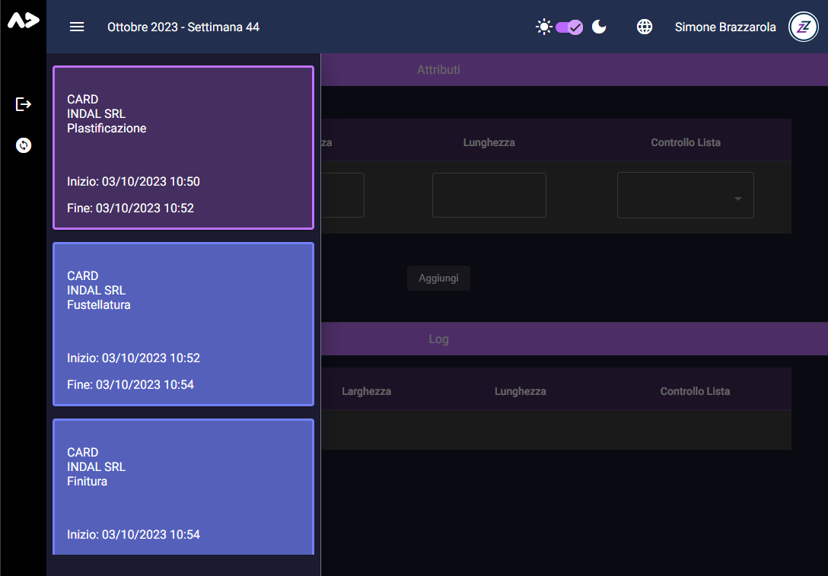

Widget di inserimento e modifica dei log di qualità
Questo widget serve per inserire e modificare log di qualità relativi alla fase produttiva attiva.
Tutti i campi devono essere obbligatoriamente compilati, altrimenti non è possibile procedere con l’inserimento (gli attributi booleani hanno di default valore false).
Si compone dei seguenti elementi:
- Barra del titolo;
- Tabella avente una colonna per ogni attributo di qualità relativo alla fase selezionata;
- Pulsante di conferma dei dati inseriti.

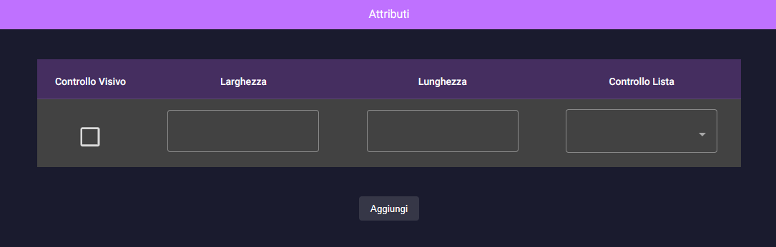

Quando si desidera modificare un log di qualità, il pulsante cambia scritta e, alla selezione del log da modificare, i vari campi assumono il rispettivo valore.

// inserire foto widget durante la modifica

Widget di visualizzazione dei log di qualità
Questo widget consente di visualizzare, tramite una tabella, tutti i log di qualità per la fase attiva.
E’ possibile indicare la volontà di modificare / eliminare un log tramite pulsanti adiacenti il relativo log.
Questo widget si compone dei seguenti elementi:
- Barra del titolo;
- Tabella identica a quella del widget di inserimento dei log di qualità, avente però una colonna in più per i pulsanti di modifica / eliminazione del log.

